**Gestio d'una**[**companyia d'autobusos**](http://www.iescostafreda.cat/moodle/mod/assign/view.php?id=12323)

Recordeu que s'ha de tenir en compte l'interficie gràfica i intentar estructurar els diagrames utilitzant el Model Vista Controlador, tal i com hauríeu d'haver fet a l'anterior pràctica.

**Millores**

En el cas d'us (La gestió de les reserves de viatges), s'hauria de tenir em compte si l'usuari té algun "vouncher" de descompte a l'hora de realitzar una reserva.

**A.- Afegir un nou cas d'ús (Consumir Beguda/Snacks)**

Per tal de fer més rentables els nostres trajectes llargs, ficarem l'opció que els passatgers puguin comprar begudes i snacks econòmics durant el viatge.

El de tractar el nou cas d'ús, i realitzar els diagrames corresponents.

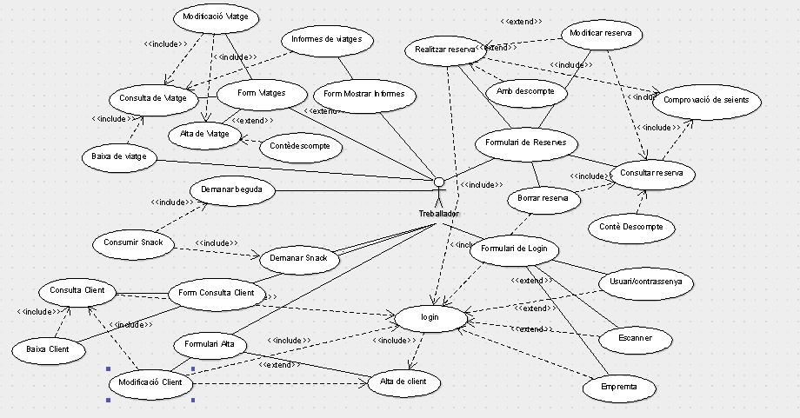

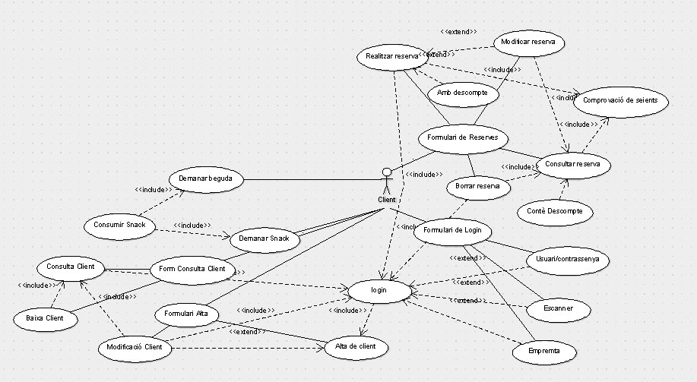

**B.- DIAGRAMA DE ROBUSTESA**

Hauries de realitzar un diagrama de robustesa per cadascun dels [diagrames de seqüència](http://www.iescostafreda.cat/moodle/mod/resource/view.php?id=7007) realitzats.

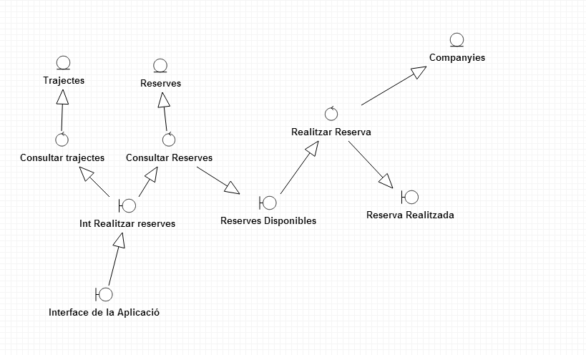

**C.- JOC de proves**

Per cada cas d'ús hauríeu crear i mostrar les classe d'equivalència necessàries per mitja d'una taula que mostre (condició d'entrada i classes vàlides i no vàlides), amb les proves que realitzaríeu i els resultats esperats.

Per [exemple](http://www.iescostafreda.cat/moodle/mod/resource/view.php?id=11969) en el **CAS D'US DE GESTIÓ DE RESERVES,**podrieu mirar si el viatge que és vol reservar existeix la destinació/origen, si el dia es correcte, si es major o menor d'edat ...

Si quan vols modificar la reserva el dia que canvies hi ha trajecte, ...

Per realitzar aquesta part, (us anirà molt bé!), i es valorarà positavent realitzar un **diagrama d'activitat** per a cada cas d'us. Tot seguit podreu veure el joc de proves que caldria fer.

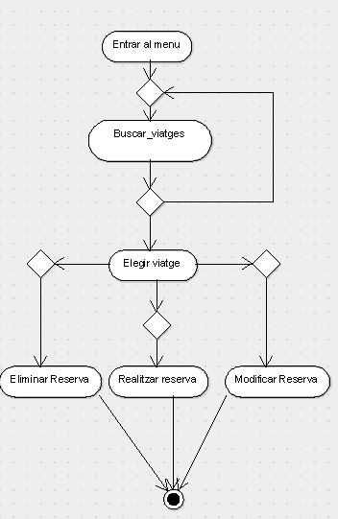

|  |  |  |
| --- | --- | --- |
| **Casos a provar** | **Dada de prova** | **Resultat esperat** |
| Modificar una reserva amb dades incorrectes |  | Error en les dades |
| Elegir un viatge sense disponibilitat. | Clicar a un viatge complert | Error, No hi ha places disponibles |
| Eliminar una reserva, que no tenim reservada | I | No hi ha reserves disponibles |

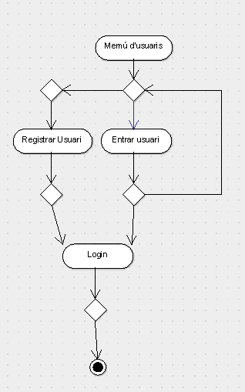

|  |  |  |
| --- | --- | --- |
| **Casos a provar** | **Dada de prova** | **Resultat esperat** |
| Password incorrecte | Qualsevol no correcta | Error contrasenya incorrecta |
| Registrar amb dades en blanc. | “” | Camp Incomplert |
| Registrar amb un correu erroni | Prova@.com | El correu no és vàlid |
| Registrar amb un usuari ja existent | usuariexistent | Usuari ja existent |

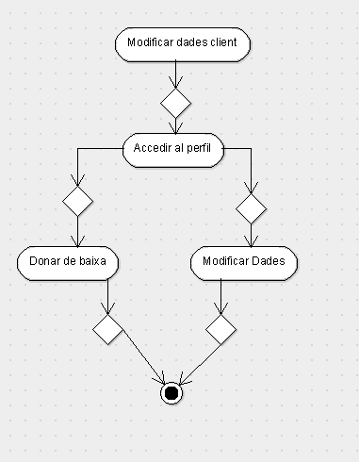

|  |  |  |
| --- | --- | --- |
| **Casos a provar** | **Dada de prova** | **Resultat esperat** |
| Accedir al perfil sense estar logejat | Premer el boto de perfil | És necessari logejar |
| Modificar les dades amb dades errònies | Mail incorrecte, camps buits | Les dades no són correctes. |

**D) Genera el codi Java**a partir del diagrama de classes.

**He adjuntat els fitxers JAVA**

A part d'entregar el vostre projecte per aquí. Compartiu la vostra feina pel [github](http://www.iescostafreda.cat/moodle/mod/url/view.php?id=10165) (tbigorda@gmail.com)